***Obecně závazná vyhláška***

***kterou se vydává požární řád obce***

*Zastupitelstvo obce Dolní Dvůr se na svém zasedání dne 10.3.2025, usnesením č. 2025/12, usneslo vydat na základě na základě ust. § 29 odst. 1 písm. o) bod 1 zákona č. 133/1985 Sb., o požární ochraně, ve znění pozdějších předpisů (dále jen „zákon o požární ochraně“), a v souladu s ust. § 10 písm. d) a ust. § 84 odst. 2 písm. h) zákona č. 128/2000 Sb., o obcích (obecní zřízení), ve znění pozdějších předpisů (dále jen „zákon o obcích“), tuto obecně závaznou vyhlášku (dále jen „tato vyhláška“):*

*Čl. 1*

*Úvodní ustanovení*

1. *Tato vyhláška upravuje organizaci a zásady zabezpečení požární ochrany na území obce Dolní Dvůr (dále jen „obec“) za účelem ochran zdraví občanů, jejich životů a majetku před požáry. [1]*

*Čl. 2*

*Vymezení činnosti osob pověřených zabezpečováním požární ochrany v obci*

1. *Dle zákona o obcích[2] a zákona o požární ochraně[3] odpovídá za plnění povinností na úseku požární ochrany na území obce starosta.* *Zabezpečování úkolů na úseku požární ochrany je prováděno osobou odborně způsobilou uvedenou v dokumentaci požární ochrany obce.[4]*
2. *Zastupitelstvo obce projednává stav požární ochrany v obce nejméně jedenkrát ročně a vždy po závažných mimořádných událostech majících vztah k požární ochraně, poskytování pomoci při živelných pohromách a jiných mimořádných událostech.*
3. *Ochrana životů, zdraví a majetku občanů před požáry, živelními pohromami a jinými mimořádnými událostmi na území obce je a jednotkou Sboru dobrovolných hasičů obce Dolní Dvůr (dále jen JSDHO).*
4. *K zabezpečení úkolů podle odstavce 1 obec pověřuje kontrolou dodržování povinností stanovených předpisy o požární ochraně[5] velitele JSDHO.*

*Čl. 3*

*Podmínky požární bezpečnosti při činnostech a v objektech se zvýšeným nebezpečím vzniku požáru se zřetelem na místní situaci*

1. *Za činnosti, při kterých hrozí zvýšené nebezpečí vzniku požáru, se podle místních podmínek považuje konání veřejnosti přístupných kulturních a sportovních akcí na veřejných prostranstvích, při nichž dochází k manipulaci s otevřeným ohněm a na něž se nevztahují povinnosti uvedené v § 6 zákona o požární ochraně ani v právním předpisu kraje či obce vydanému k zabezpečení požární ochrany při akcích, kterých se zúčastňuje větší počet osob.*

*Pořadatel akce je povinen konání akce nahlásit min. 2 pracovní dny před jejím započetím na obecním úřadu, popř. na operační středisku Hasičského záchranného sboru Královéhradeckého kraje. Je-li pořadatelem právnická osoba či fyzická osoba podnikající, je její povinností zřídit preventivní požární hlídku.*

1. *Za objekty se zvýšeným nebezpečím vzniku požáru se dle místních podmínek považují zejména objekty, ve kterých se současně nachází 200 a více osob, např. obytné budovy, nebytové prostory, kulturní a sportovní zařízení, nákupní centra, školy, skladovací prostory hořlavin (pevných látek, kapalin a plynů), hromadné garáže a další.*
2. *Za dobu zvýšeného nebezpečí požáru se považuje doba určená Nařízením Královéhradeckého kraje č. 3/2002[6]:*
3. *Za činnosti, při kterých hrozí nebezpečí vzniku požáru, se dle místních podmínek považuje:*
   1. *období sklizně pícnin, obilovin, slámy a úsušků včetně jejich posklizňové úpravy a skladování. Období začíná dnem 1. 6. a končí uplynutím dne 30. 9. kalendářního roku;*
   2. *období požárně nebezpečných činností v lesích (zejména pálení klestu), pálení slámy na polích, pálení suchého rákosu, rozdělávání ohňů ve volné přírodě apod.*
4. *Povinnosti fyzických a právnických osob jsou stanoveny zákonem o požární ochraně.[7]*

*Čl. 4*

*Způsob nepřetržitého zabezpečení požární ochrany*

* + - 1. *Přijetí ohlášení požáru, živelní pohromy či jiné mimořádné události na území obce je zabezpečeno systémem ohlašoven požáru uvedených v ust. čl. 7.*
      2. *Ochrana životů, zdraví a majetku občanů před požáry, živelními pohromami a jinými mimořádnými událostmi na území obce je zabezpečena jednotkami požární ochrany uvedenými čl. 5 a příloze č. 1 této vyhlášky.*

*Čl. 5*

*Jednotka sboru dobrovolných hasičů obce, kategorie, početní stav a vybavení*

1. *Obec má zřízenu JSDHO, která je zařazena (na základě Nařízení Královéhradeckého kraje č.5/2020, kterým se stanoví podmínky plošného pokrytí území Královéhradeckého kraje jednotkami požární ochrany, ve znění pozdějších předpisů) v kategorii JPO V. Kategorie, početní stav a vybavení požární technikou jsou uvedeny v příloze č. 2. této vyhlášky.*
2. *O nasazení JSDHO k výjezdu k požáru nebo k jiné mimořádné události rozhoduje operační a informační středisko HZS Královéhradeckého kraje.*
3. *Členové JSDHO se při vyhlášení požárního poplachu musí co nejrychleji dostavit do požární zbrojnice u adresy Dolní Dvůr č. p. 74, nebo na jiné místo, stanovené velitelem JSDHO.*
4. *Pro ověření akceschopnosti JSDH obce Dolní Dvůr může starosta vyhlásit cvičný požární poplach.[8]*
5. *Seznam jednotek požární ochrany, které jsou předurčeny Požárním poplachovým plánem Královéhradeckého kraje pro hašení požárů a záchranné práce na území obce, je uveden v příloze č. 1 této vyhlášky.*

*Čl. 6*

*Přehled o zdrojích vody a stanovení dalších zdrojů pro hašení požárů a podmínky jejich trvalé použitelnosti*

1. *Přehled o zdrojích vody je v souladu s nařízením Královéhradeckého kraje.[9]*
2. *Obec stanovuje touto vyhláškou zdroje vody pro hašení požárů a na nich odběrná místa. Přehledy o zdrojích vody pro hašení požárů jsou uvedeny v příloze č. 3 této vyhlášky.*
3. *Vlastník nebo uživatel zdrojů vody pro hašení je povinen tyto udržovat v takovém stavu, aby bylo umožněno použití požární techniky a čerpání vody pro hašení požárů. Vlastníci nebo uživatelé zdrojů vody jsou povinni oznámit obci:*
   1. *nejméně 30 dní před plánovaným termínem provádění prací na vodním zdroji, které mohou dočasně omezit jeho využitelnost pro čerpání vody k hašení požárů, a dále předpokládanou dobu těchto prací,*
   2. *neprodleně vznik mimořádné události na vodním zdroji, která by znemožnila jeho využití k čerpání vody pro hašení požárů.*
4. *Vlastník pozemku nebo příjezdové komunikace ke zdrojům vody pro hašení je povinen zajistit volný příjezd pro mobilní požární techniku. Vlastník převede prokazatelně tuto povinnost na další osobu (správce, nájemce, uživatele), nevykonává-li svá práva vůči pozemku nebo komunikaci sám.*

*Čl. 7*

*Seznam ohlašoven požárů a dalších míst, odkud lze hlásit požár, a způsob jejich označení*

1. *Obec má zřízenou ohlašovnu požáru v budově obecního úřadu na adrese 543 42 Dolní Dvůr 78. Ohlašovna požáru je označena tabulkou „Ohlašovna požáru“, nebo symbolem telefonního čísla „150“.*
2. *Ohlášení požáru může být provedeno i telefonicky. Telefonní číslo na ohlašovnu požáru (tísňovou linku) je* ***150*** *nebo* ***112*** *(jednotné evropské číslo tísňového volání pro základní složky integrovaného záchranného systému – hasiče, policii, záchrannou službu).*
3. *Existence samostatných ohlašoven požárů zřizovaných právnickými osobami a podnikajícími fyzickými osobami a jejich činnost není touto vyhláškou dotčena.*

*Čl. 8*

*Způsob vyhlášení požárního poplachu*

1. *Vyhlášení požárního poplachu ve městě se provádí signálem „POŽÁRNÍ POPLACH“, který je vyhlašován přerušovaným tónem sirény po dobu jedné minuty (25 sec. tón – 10 sec. pauza – 25 sec. tón), v případě potřeby je signál spouštěn opětovně.*
2. *V případě poruchy technických zařízení pro vyhlášení požárního poplachu se požární poplach ve městě vyhlašuje prostřednictvím automobilů s výstražným rozhlasovým zařízením.*

***Čl. 9***

*Seznam sil a prostředků*

*Seznam sil a prostředků jednotek požární ochrany podle výpisu z Požárního poplachového plánu Libereckého kraje je uveden v příloze č. 1 této vyhlášky.*

***Čl. 10***

*Zrušovací ustanovení*

*Zrušuje se obecně závazná vyhláška č. 1/2025 Požární řád, ze dne 29.1. 2025.*

***Čl. 11***

***Účinnost***

*Tato vyhláška nabývá účinnosti dnem 1.4.2025.*

*Martin Bělovský v. r. David Neumann v. r.*

*starosta místostarosta*

***Seznam příloh:***

*Seznam sil a prostředků jednotek požární ochrany podle požárního poplachového plánu kraje*

*Kategorie, početní stav a vybavení požární technikou a věcnými prostředky požární ochrany jednotky dobrovolných hasičů obce*

*Plánek obce s vyznačením zdrojů vody pro hašení požárů, čerpacích stanovišť pro požární vodu a vhodného směru příjezdu*

***SEZNAM SIL A PROSTŘEDKŮ JEDNOTEK POŽÁRNÍ OCHRANY PODLE POŽÁRNÍHO POPLACHOVÉHO PLÁNU KRAJE***

1. Seznam sil a prostředků jednotek požární ochrany pro první stupeň poplachu obdrží ohlašovny požárů obce/města a právnické osoby a podnikající fyzické osoby, které zřizují jednotku požární ochrany.

2. V případě vzniku požáru nebo jiné mimořádné události jsou pro poskytnutí pomoci v katastru obce/města určeny podle stupně požárního poplachu následující jednotky požární ochrany:

|  |  |  |  |
| --- | --- | --- | --- |
| NÁZEV OBCE | | **DOLNÍ DVŮR** | |
| KATASTRÁLNÍ ÚZEMÍ | | **DOLNÍ DVŮR** | |
| *V případě požáru, popř. jiné mimořádné události, zasahují v závislosti na příslušném stupni poplachu v katastrálním území (základní sídelní jednotce) následující jednotky požární ochrany* | | | |
| **Stupeň PP** | **Jednotka požární ochrany** | | **Kategorie JPO** |
| I | JSDHO Dolní Dvůr | | V |
| HZS Královéhradeckého kraje stanice Vrchlabí | | I |
| JSDHO Horní Lánov | | III/1 |
| JSDHO Černý Důl - Čistá | | III/1 |
| II | HZS Libereckého kraje stanice Jilemnice | | I |
| JSDHO Vrchlabí 3 - Podhůří | | III/1 |
| JSDHO Dolní Branná | | V |
| JSDHO Hostinné | | II/1 |
| III | JSDHO Jilemnice | | II/1 |
| JSDHO Rudník - Arnultovice | | III/1 |
| JSDHO Studenec | | III/1 |
| JSDHO Horní Kalná | | V |
| Z | *Jednotky PO povolané do III.stupně požárního poplachu a další jednotky PO kraje, ostatních krajů, nebo vybrané síly a prostředky právnických osob, podnikajících fyzických osob, či fyzických osob.* | | |

**kategorie, početní stav a vybavení požární technikou a věcnými prostředky požární ochrany jednotky dobrovolných hasičů OBCE**

|  |  |  |  |
| --- | --- | --- | --- |
| **Dislokace JPO** | **Kategorie JPO** | **Počet členů** | **Minimální počet členů v pohotovosti** |
| Dolní Dvůr | V | **9** | pohotovost není dána |

|  |  |
| --- | --- |
| **Požární technika a věcné prostředky PO** | **Počet** |
| DA Volkswagen Transporter (L1Z) | 1 |
| DA Mercedes (12M2Z) | 1 |

**PLÁNEK OBCE S VYZNAČENÍM ZDROJŮ VODY PRO HAŠENÍ POŽÁRŮ, ČERPACÍCH STANOVIŠŤ PRO POŽÁRNÍ VODU A VHODNÉHO SMĚRU PŘÍJEZDU**

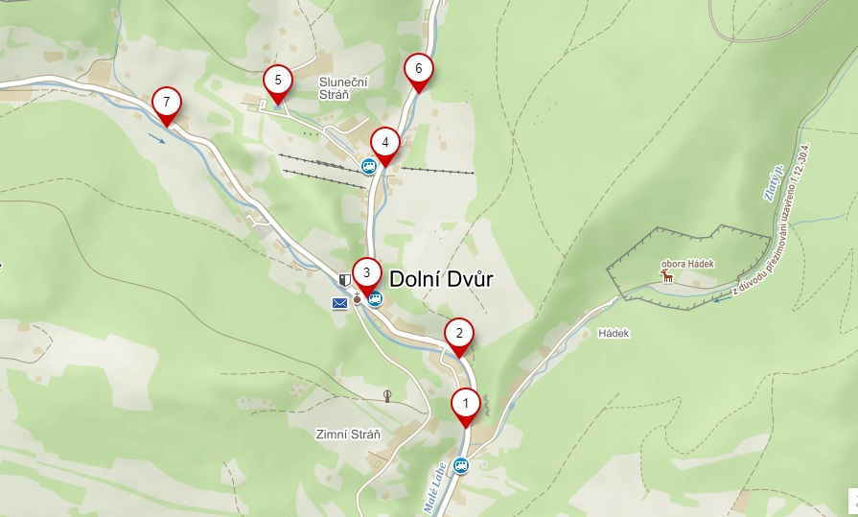

PŘÍJEZD OD OBCE STRÁŽNÉ

PŘÍJEZD OD OBCE LÁNOV

HASIČSKÁ SBROJNICE

Obrázek 1 Čerpací stanoviště na potoce Malé Labe, poblíž odbočky na Hádek, u č.p. 113

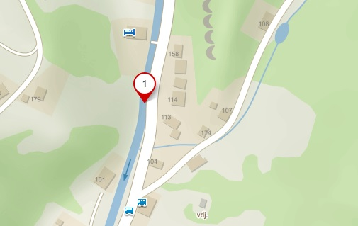

čerpací stanoviště

směr toku vody

směr příjezdu ke zdroji



čerpací stanoviště

směr toku vody

směr příjezdu ke zdroji

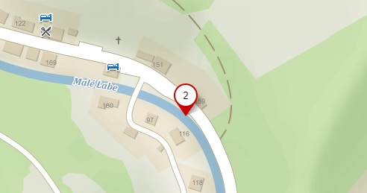

Obrázek 2 Čerpací stanoviště na potoce Malé Labe, u č.p. 159

čerpací stanoviště

směr toku vody

směr příjezdu ke zdroji

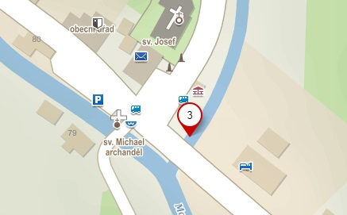

Obrázek 3 Čerpací stanoviště na Kotelským potoce, na Rudném náměstí, u mostu přes Kot. potok

čerpací stanoviště

směr toku vody

směr příjezdu ke zdroji

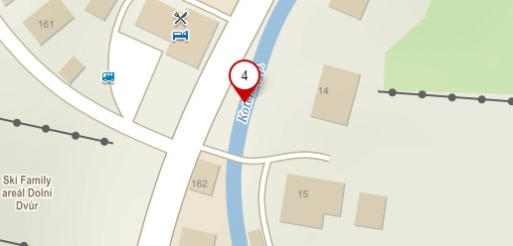

Obrázek 4 Čerpací stanoviště na Kotelským potoce, naproti Hotelu Morava ( č.p. 16)

Obrázek 5 Nádrž pro požární vodu u hotelu ČESKÁ FARMA (č.p. 56)

čerpací stanoviště

směr toku vody

směr příjezdu ke zdroji

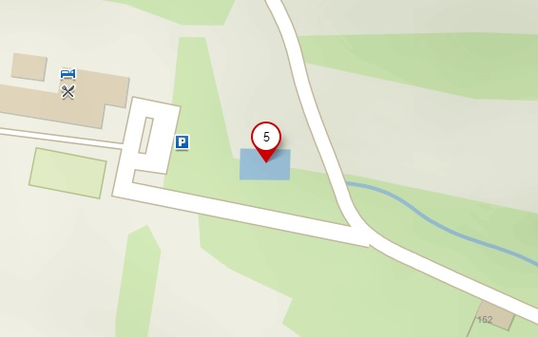

čerpací stanoviště

směr toku vody

směr příjezdu ke zdroji

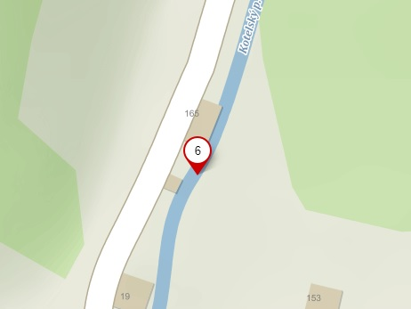

Obrázek 6 Čerpací stanoviště na Kotelským potoce, u Penzionu Kamila (č.p. 165)

čerpací stanoviště

směr toku vody

směr příjezdu ke zdroji

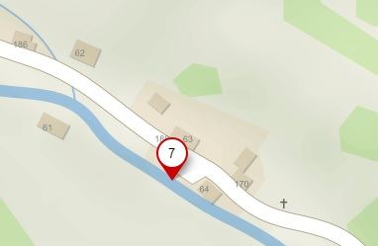

**Obrázek 7 Čerpací stanoviště na Klínovém potoce, u Chaty Maty (č.p.64)**

čerpací stanoviště

směr toku vody

směr příjezdu ke zdroji



1. § 1 odst. 1 zákona o požární ochraně
2. § 103 odst. 1 a odst. 4 písm. h) zákona o obcích
3. § 2 odst. 2 zákona o požární ochraně
4. ust. § 1 odst. 2 nařízení vlády č. 172/2001 Sb., k provedení zákona o požární ochraně, ve znění zákona č. 498/2002 Sb.
5. § 29 odst. 1 zákona o požární ochraně
6. Nařízení Královéhradeckého kraje č. 3/2002, kterým se stanoví podmínky k zabezpečení požární ochrany v době zvýšeného nebezpečí vzniku požáru
7. ust. § 5 a násl. zákona o požární ochraně
8. ust. § 39 odst. 2 písm. e) vyhl. č. 247/2001 Sb., o organizaci a činnosti jednotek požární ochrany, ve znění pozdějších předpisů
9. Nažízení Královéhradeckého kraje č. 1/2004.